Лабораторна робота № 5 Розробка концептуальної та логічної схем БД
Мета роботи: Закріпити навички розробки схем БД.
Завдання: На базі попередніх необхідно:
1. Виділити основні сутності та описати їх. Не менше п‘яти сутностей. 2. Розробити концептуальну модель БД.
3. Розробити логічну схему БД.
Приклад виконання
Опишемо основні сутності ІС відділу кадрів:
1. Довідник посад. Вміщує перелік посад підприємства. Основні атрибути: код посади, назва посади, оклад.
2. Довідник відділів. Вміщує інформацію про відділи, що існують на підприємстві. Основні атрибути: код відділу, назва відділу.
3. Довідник співробітників. Вміщує перелік співробітників підприємства. Основні атрибути: табельний номер, ПІБ, стать, дата народження, стаж, ідентифікаційний код, паспорт, місце проживання, телефон.
4. Освіта. Вміщує інформацію про освіту конкретного співробітника. Має атрибути: табельний номер, що закінчив, коли закінчив, номер документу. 5. Табулювання. Вміщує інформацію про наявність співробітника на робочому місці. Основні атрибути: табельний номер ,місяць, рік, дата початку пропуску, дата кінця пропуску, кількість днів пропуску, причина. Концептуальна модель буде мати наступний вигляд.
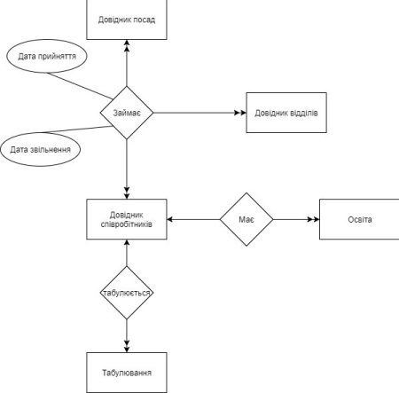

Розробимо логічну модель БД. При цьому необхідно пам‘ятати, що зв‘язок багато до багатьох перетворюється у окрему таблицю.
